Inhalt
Import von SVG Curves 1
SVG-Datei erstellen 1
SVG Konvertierung zu OBJ in Blender 2
Import als C-Array 8

Import von SVG Curves
Curves, welche in einer SVG-Datei gespeichert sind, sollen in ein Vertex- und ein Line-Array konvertiert werden.

Ablauf:
- SVG-Datei erstellen, z.B. mit Affinity Designer.
- SVG-Datei in Blender importieren.
- Export aus Blender in Wavefront OBJ-Datei.
- Manuelle Nachbearbeitung und Konvertierung zu Array.

SVG-Datei erstellen
In Affinity Designer eine Bitmap-Vorlage laden und mittels Pen Tool die Curves tracen:

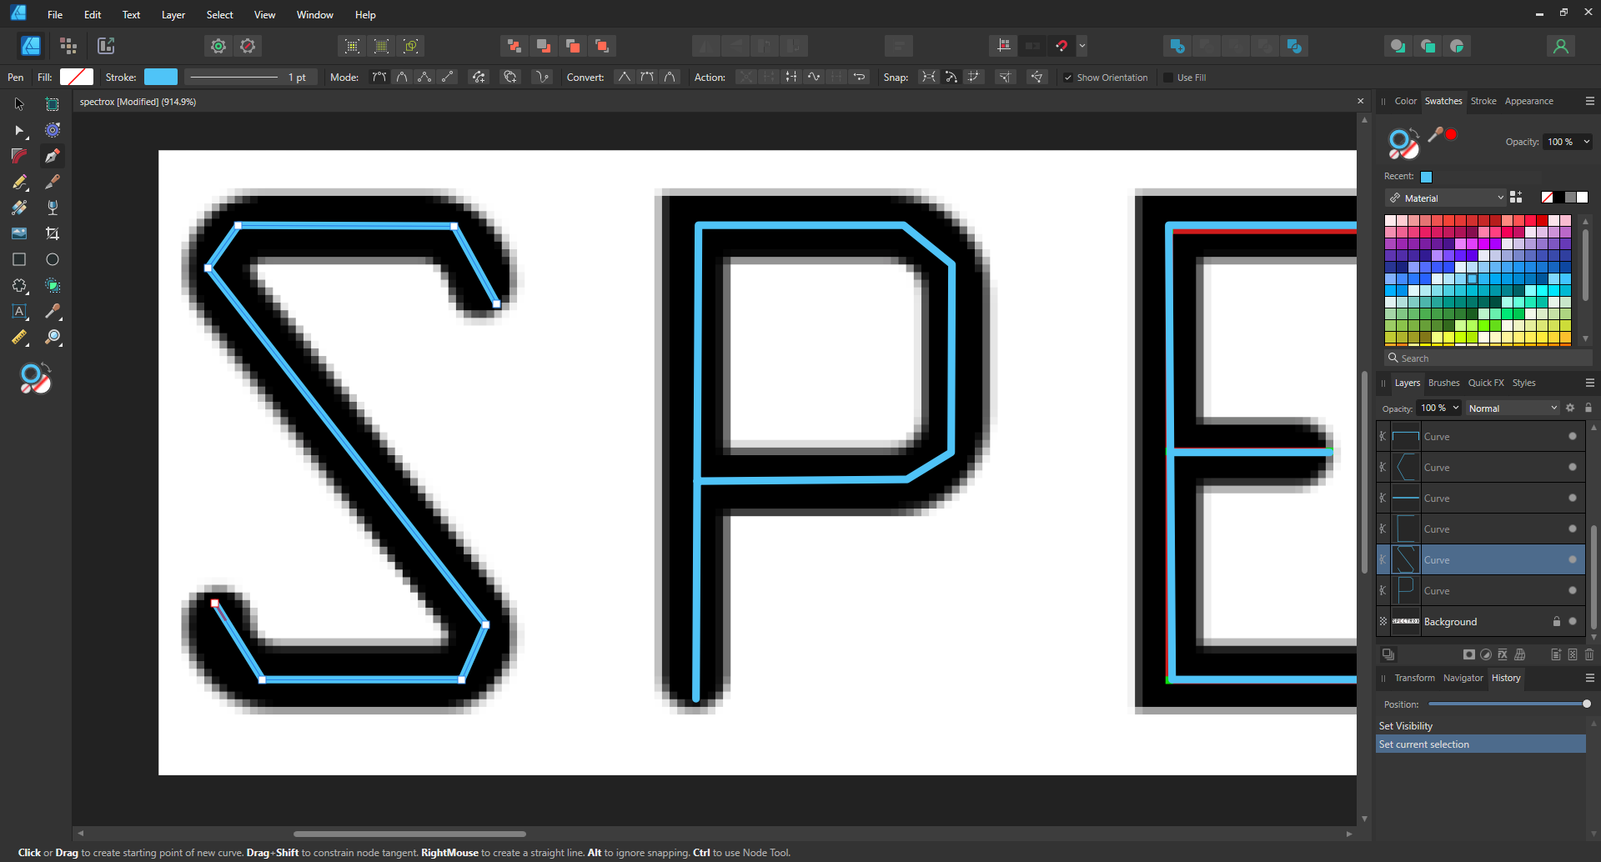Figure 1: Line Tracing in Affinity Designer.
Danach den Bitmap-Layer löschen oder deaktivieren und mittels File → Export… als SVG-Datei exportieren:

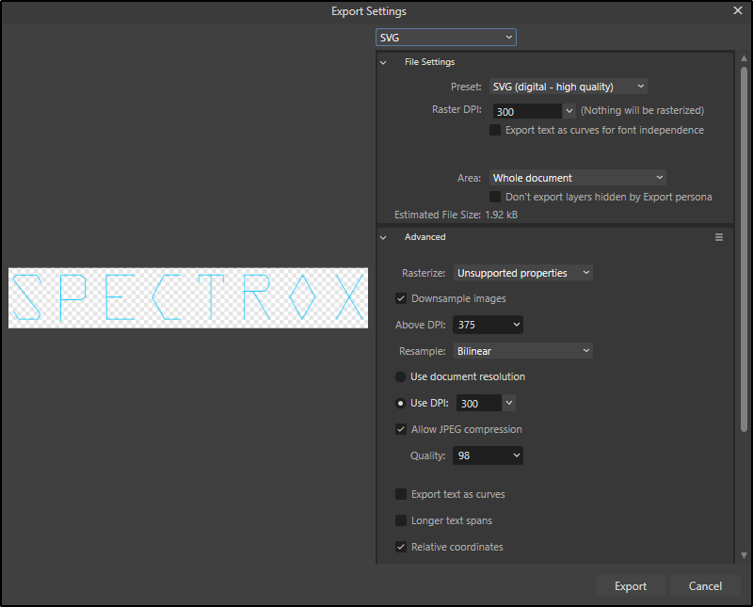Figure 2: SVG-Export.

SVG Konvertierung zu OBJ in Blender
Blender öffnen und ein neues General Projekt erstellen. Den Default-Würfel, Kamera und Lichtquelle löschen.

File → Import… → Scalable Vector Graphics (.svg) ausführen und die SVG-Datei importieren.

Zum Modeling-Modus wechseln und Ansicht auf Top Orthographic stellen (Z-Icon anklicken):

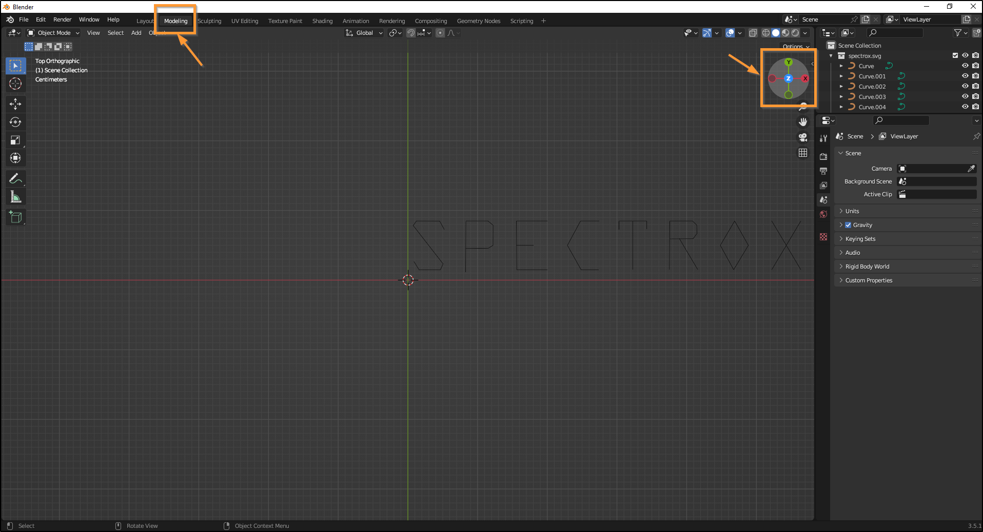Figure 3: Modeling-Modus und ortographische Top-Ansicht.
Den ersten Buchstabe selektieren (helles Orange), danach alle anderen Buchstaben (dunkles Orange). Danach Object → Join ausführen.

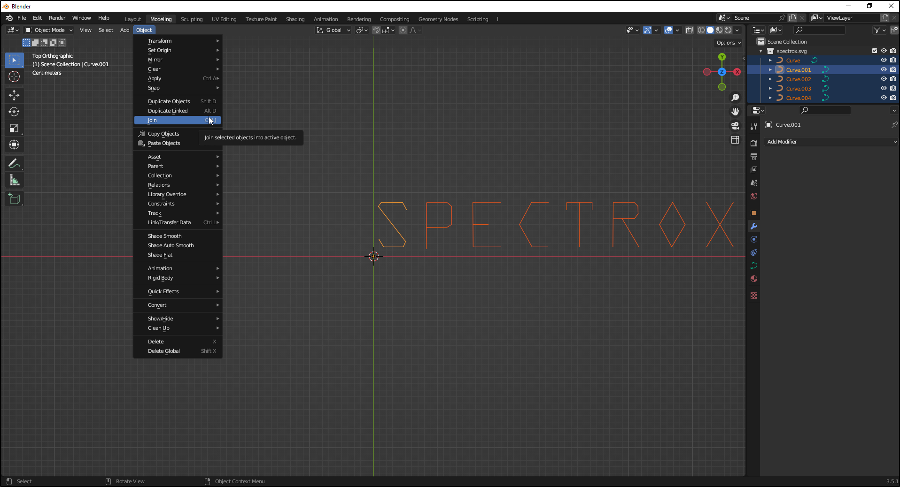Figure 4: Linien joinen.
In der Scene-Collection am rechten, oberen Rand sieht man nun bloss noch ein Kurven-Objekt.

Als nächstes soll das Objekt auf den World-Origin zentriert werden.

Dazu sind folgende Schritte nötig:
- Objekt-Origin in das Zentrum der Bounding-Box setzen.
- Voher kontrollieren, dass die Bounding-Box wirklich bloss die gewünschten Vertices enthält.
- Verschieben des Objekts zum World-Origin.

Bounding-Box einschalten in Object Properties → Bounds → Box:
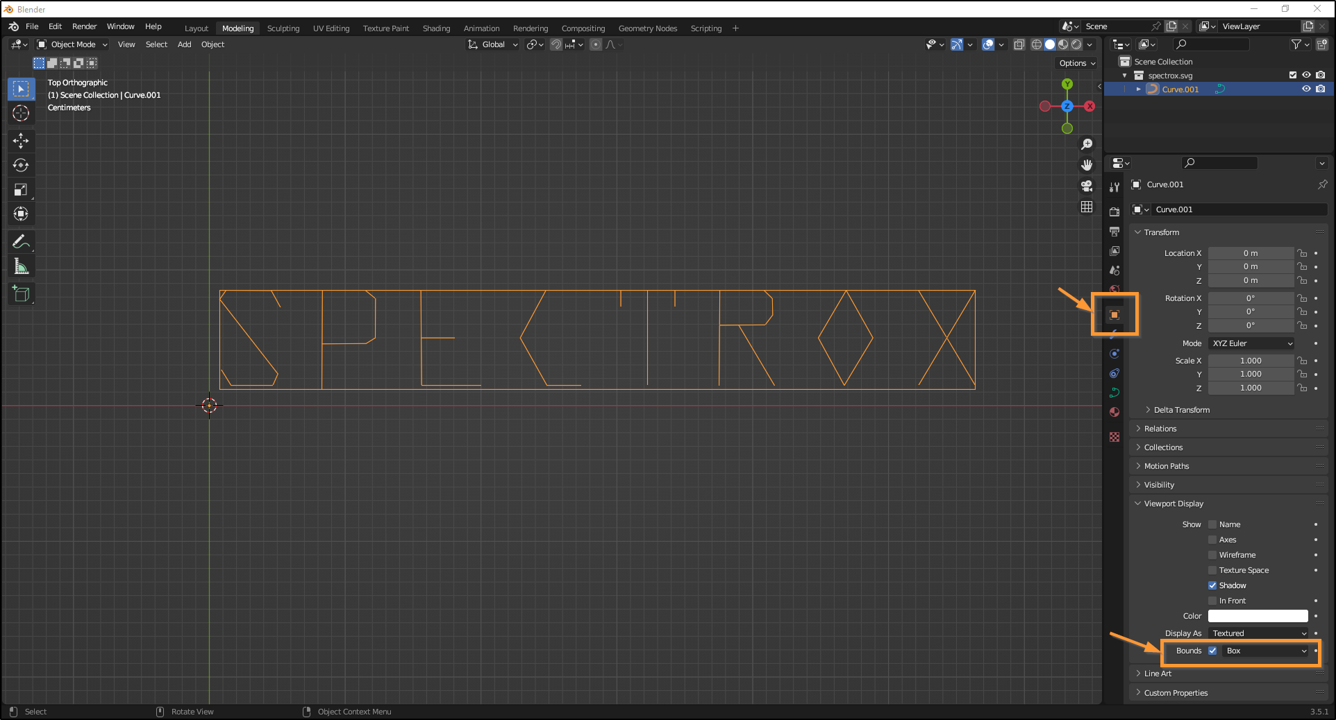Figure 5: Bounding-Box anzeigen.
Obwohl die Bounding-Box in Ordnung aussieht, müssen die einzelnen Vertices kontrolliert werden.

Dazu mit TAB in den Edit-Modus wechseln und mit A alle Vertices selektieren:
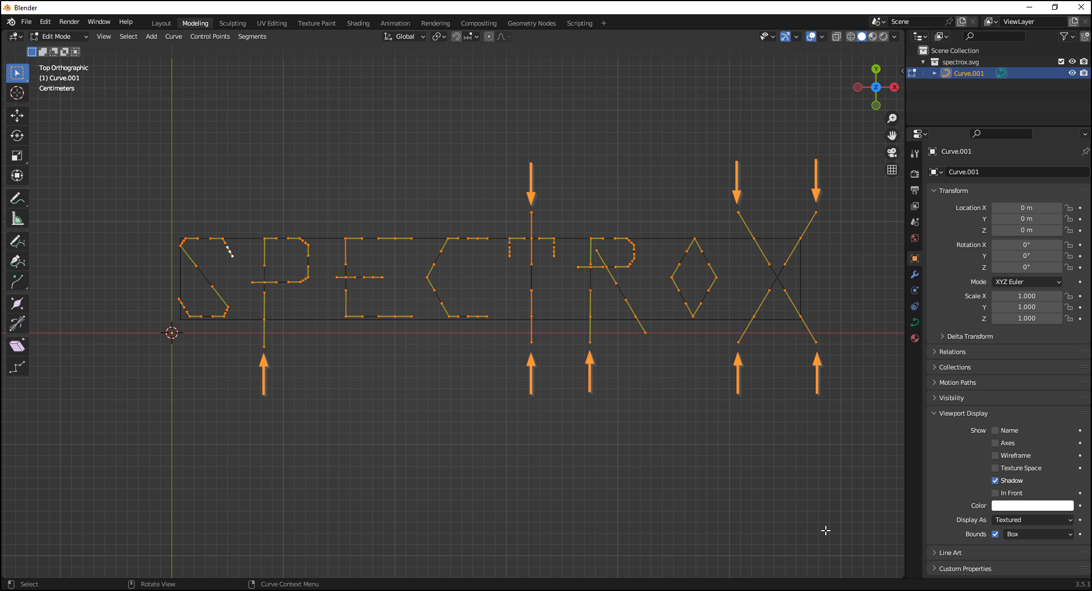Figure 6: Kontrolle der Vertices und Vertex-Handles.
Man sieht dass gewisse Vertex-Handles über die Bounding-Box schiessen. Da diese bei der Berechnung des Bounding-Box-Zentrums auf einberechnet werden, müsen sie in die Box veschoben werden.

Mit der Maus die Handles selektieren, danach mit G in den Move-Modus wechseln, die Handles in die Bounding-Box verschieben und mit linker Maustaste bestätigen:

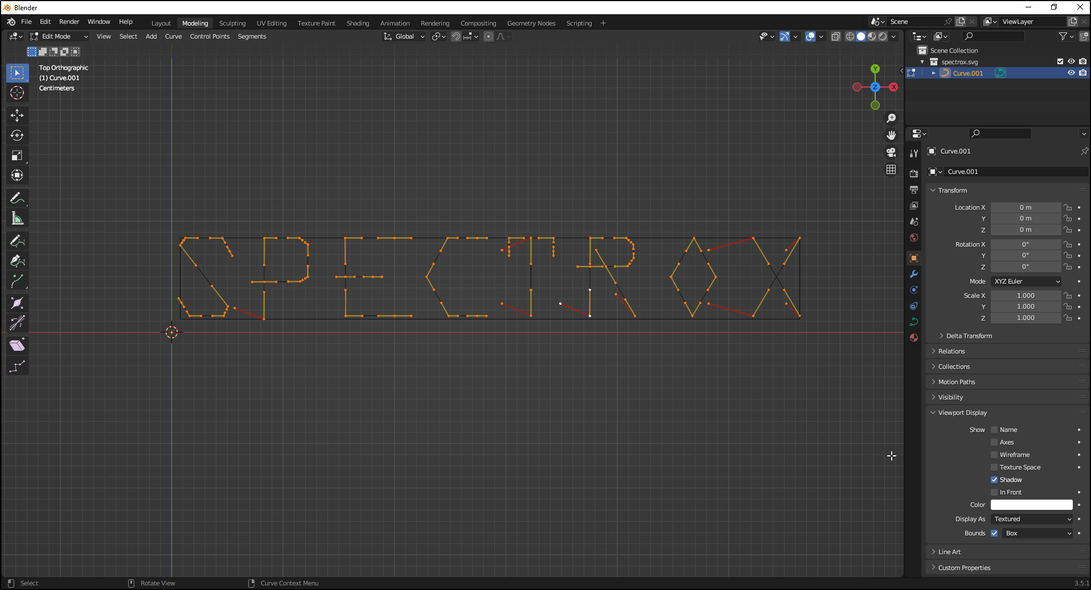Figure 7: Alle Handles sind nun innerhalb der Bounding-Box.
Danch kann der Edit-Modus mit TAB wieder verlassen werden.

Jetzt kann das Objekt-Origin ins Zentrum der Bounding-Box gesetzt werden: den Transform Pivot Point setzen auf Bounding Box Center:

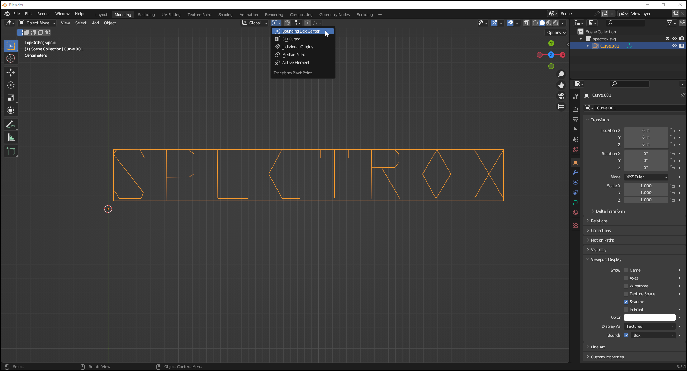Figure 8: Transform Pivot Point.
Das Objekt selektieren und Object → Set Origin → Origin to Geometry ausführen:

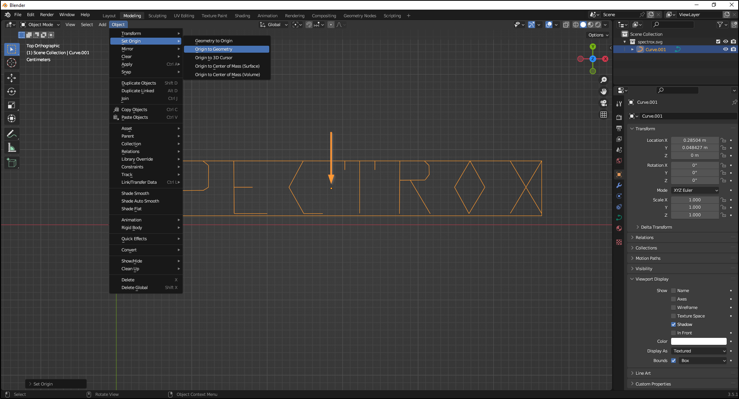Figure 9: Objekt-Origin setzen. Es ist nun im Zentrum der Bounding-Box.

Jetzt kann das Objekt ins World-Origin verschoben werden. Das Objekt selektieren, mit SHIFT + S das Menü öffnen und Selection to Cursor wählen. Dies verschiebt das selektierte Objekt zum aktuellen 3D-Cursor, welcher sich standardmässig im World-Origin befindet:

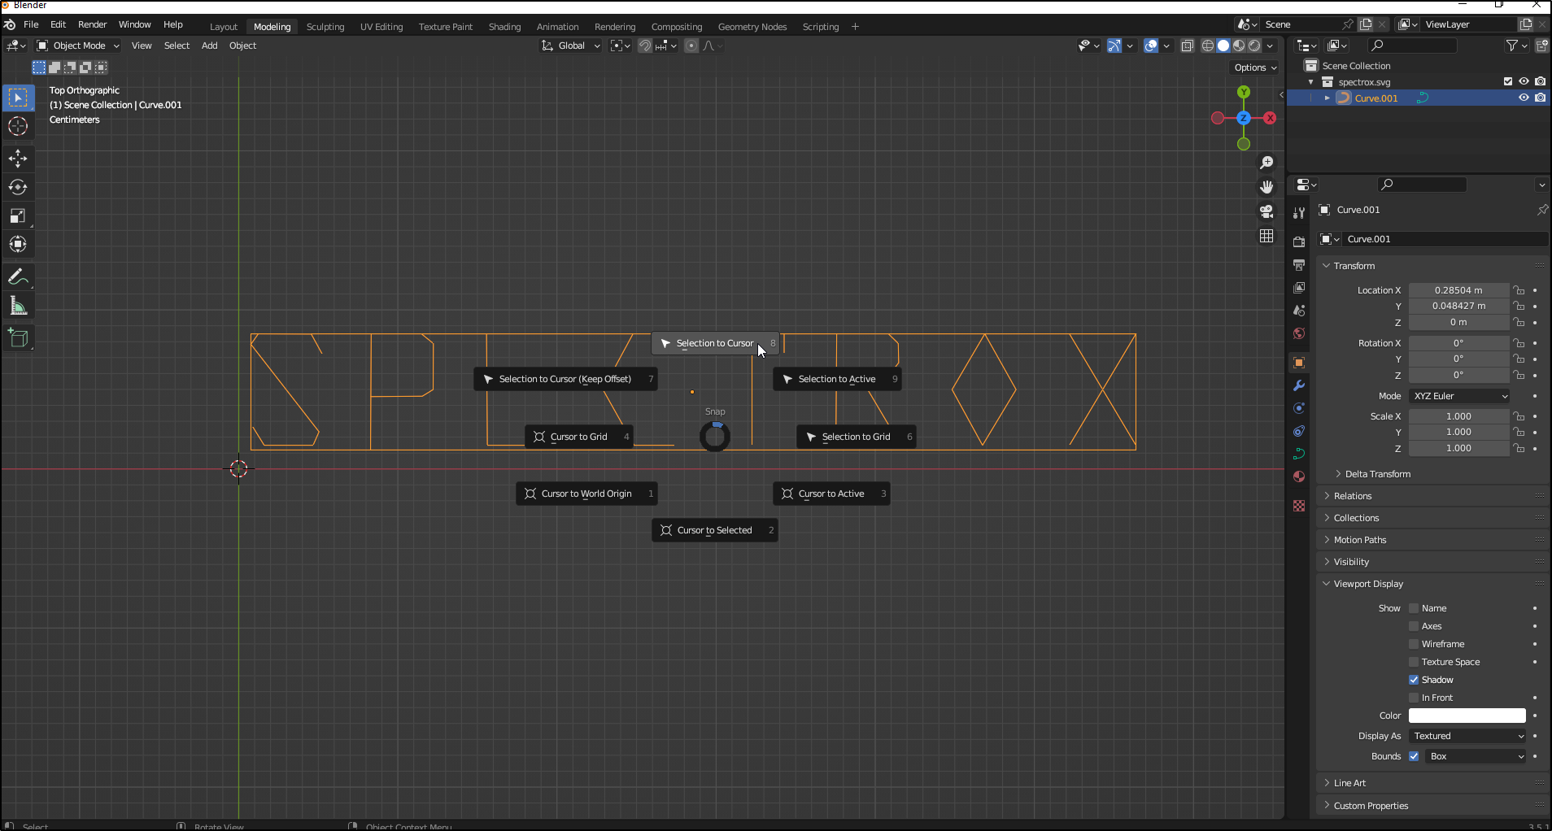Figure 10: Verschieben zum World-Origin.
Wenn nötig, Fein-Justierungen vornehmen, indem das Objekt selektiert und mittels G in den Move-Modus gewechselt wird. Nun können die Cursor-Tasten verwendet werden, um das Objekt zu verschieben. Mit Return kann die Anpassung bestätigt und abgeschlossen werden.

Schliesslich kann das Objekt mittels File → Export… → Wavefront (.obj) in eine OBJ-Datei exportiert werden. Da im OBJ File-Format die Y- und Z-Achsen vertauscht sind, muss bei den Export-Einstellungen die Forward Axis auf Y gestellt werden. Die Up Axis wird dadurch automatisch auf Z gesetzt:

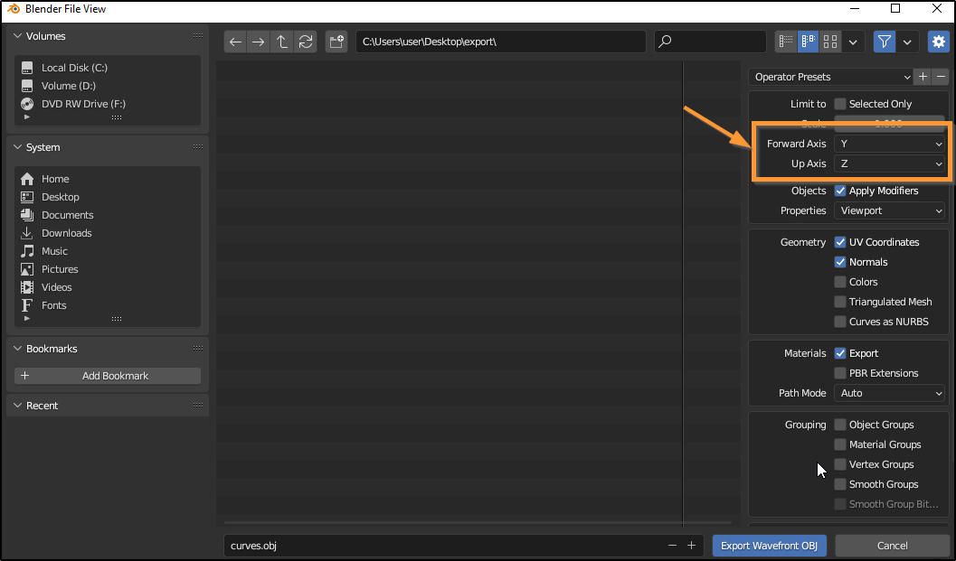Figure 11: OBJ Export-Einstellungen.

Import als C-Array
Das exportierte OBJ-File besteht aus Vertex- und Line-Definitionen:

o Curve.001
v -0.233413 0.022883 0.000000
v -0.239969 0.034834 0.000000
v -0.273258 0.034962 0.000000
...
v 0.236503 -0.035073 0.000000
l 1 2
l 2 3
...
l 48 49

In Notepad++ sind die Vertex-Zeilen, diese starten mit v, mittels Search/Replace/Regex in die Form {x, y, z} zu bringen. Diese können als Vertex-Array des Typs fw_vec3f in den C-Code übernommen werden. Falls der Z-Wert 0 beträgt, kann dieser auch weggelassen werden:

fw_vec3f vertices[] = {
{-0.233413,0.022883},
{-0.239969,0.034834},
{-0.273258,0.034962},
// ...
{0.236503,-0.035073},
};

Die Line-Zeilen starten mit l und werden auf diesselbe Weise in ein Array konvertiert.

Es ist zu beaachten, dass im OBJ-Format die Vertices, auf welche sich die Lines beziehen, 1-based sind und nicht, wie im C-Array 0-based. Aus diesem Grund müssen alle Line-Indexes um 1 verringert werden.

Dies kann z.B. mit vim gemacht werden: Die Datei, welche die Line-Indexe enthält in vim öffnen und mit Doppelpunkt : in den Command-Line Modus wechseln und mittels der Regex alle Zahlen im File mit -1 verrechnen:

%s/\d\+/\=submatch(0)-1/g

Danach mittels :x die Änderungen speichern und vim verlassen.
Die so erhaltenen Zeilen können jetzt als fw_vec2i-Array in den C-Code übernommen werden:

fw_vec2i lines[] = {
{0,1},
{1,2},
{2,3},
// ...
{47,48},
};

Alternativ kann auch ChatGPT alle Zahlen mit -1 verrechnen.

https://stackoverflow.com/a/10420969/891846

